МУНИЦИПАЛЬНОЕ БЮДЖЕТНОЕ ОБРАЗОВАТЕЛЬНОЕ УЧРЕЖДЕНИЕ ДОПОЛНИТЕЛЬНОГО ОБРАЗОВАНИЯ
«СТАНЦИЯ ЮНЫХ НАТУРАЛИСТОВ «ТАБИГАТ»
ГОРОДСКОГО ОКРУГА ГОРОД УФА РЕСПУБЛИКИ БАШКОРТОСТАН

Научно- исследовательская работа
Использование фитонцидных растений в образовательных учреждениях

Авторы работы: Тагиров Эмир,
Юдахина София
обучающиеся объединения «Юный натуралист»

Руководитель: педагог дополнительного образования
Тимофеева Ольга Васильевна

Уфа 2021

ОГЛАВЛЕНИЕ
Стр.
Введение ……………………………………………………….………….. 3
- Обзор литературы
  - Термин «фитонциды».
Потенциальные источники опасности в школе…………………..….….. 4
  - Фитонцидные комнатные растения……………………………….... 5
  - Способы размножения комнатных растений………………………. 7

- Практическая часть
2.1. Посев комнатных растений ……................................................… …. 8
2.2 Определение фитонцидности комнатных растений ……………….. 10

Заключение……………………………………………………...….…….... 11
Список использованных источников и литературы ………….......... 12
Приложение ………………………………………………………..………. 13

Введение
Мы, Эмир Тагиров и София Юдахина, предложили вырастить цветы в нашем кабинете. Они могут стать красивым украшением нашего класса, улучшить настроение учеников. В новых помещениях могут прятаться невидимые опасности, затаившиеся в новой мебели, стенах, полах, а комнатные растения могли бы помочь нам. Но какие цветы посадить? Ведь не все цветы можно выращивать в школах. Некоторые виды комнатных растений или их части могут быть ядовитыми, опасными для детей. Руководитель кружка «Юный натуралист», Тимофеева Ольга Васильевна, познакомила нас с основами комнатного цветоводства и помогла подобрать ассортимент цветов для изучения их влияния на воздух нашего класса.
Цель работы: изучение ассортимента декоративных фитонцидных растений и определения среди них растения с наибольшой фитонцидной активностью для размещения их в учебном кабинете.
Задачи:
- подобрать ассортимент фитонцидных декоративных растений;
- посеять семена хлорофитума, пеларгонии зональной красно-белой, пеларгонии зональной белой, эвкалипта лимонного;
- изучить вегетативное размножение черенков сциндапсуса золотистого, сансевиерии трёхполосной;
- провести опыты по определению фитонцидности исследуемых растений;

Методы исследования: поиск информации в Интернете и библиотеке; посев семян и черенков растений; наблюдение; опыты; фотографирование.
Объект исследования: комнатные растения, которые выделяют фитонциды.
Предмет исследования: влияние фитонцидов на воздух в классе и способы размножения комнатных растений.
Гипотеза. Фитонциды, выделяемые комнатными растениями, способны очищать воздух.
Актуальность. Чистый воздух в классе – залог здоровья обучающихся. Создание благоприятной среды в учебных помещениях с помощью фитонцидидных декоративных растений.
Практическое значение работы в том, что выращивание в учебном кабинете комнатных растений, которые выделяют фитонциды, помогут уменьшить количество заболевших обучающихся.
1.Обзор литературы
  - Термин «фитонциды».
Потенциальные источники опасности в школе
В повседневной жизни нас окружают множество невидимых глазу вредных микроогранизмов. Несмотря на маленький размер, их влияние на человека велико. Часто передаются они воздушно-капельным путём, то есть проходят через нос, поражают внутренние органы человека. На сегодняшний день врагом человечества является коронавирусная инфекция, которой заражается всё больше людей. В классе, закрытом помещении, количество микробов и вредных веществ намного больше, чем на улице. Это означает, что шанс заразиться намного больше. Одним из способов защиты от вирусов и микробов могут быть комнатные растения. Как же они могут защитить?
Многие ученые отмечают, что растения могут убивать многие микроорганизмы. А каким образом? В 1928 году раскрыл эту тайну советский ученый Борис Петрович Токин. Он обратил внимание на то, что инфузории, которые находились в чашке, где была кашица из лука, погибли. Ученый раз за разом повторял опыты. От кашицы из лука и чеснока гибли патогенные бактерии. Летучие вещества растительного происхождения, которые так беспощадно расправлялись с микроорганизмами, Б. П. Токин назвал фитонцидами (от греческого «фито» — растение, латинского «цидо» — убиваю). Оказывается, защитными силами для растительных организмов являются летучие вещества. Надземные части растений выделяют фитонциды в атмосферу, подземные — в почву, водные — в воду. Количество этих веществ изменяется в зависимости от сезона, состояния растения, почвы и погоды. Больше всего их — в пору цветения. Исследования показали, что фитонциды выделяют все растения, но в разных количествах. Фитонциды бывают летучие и оказывают действие на расстоянии, а могут образовываться в соке растений, проявляются при срезании их ткани.
Было доказано, что фитонциды не только убивают микробы, но и поглощают вредные излучения и испарения. Вещества, которые испаряются с поверхности стен, полов, новой мебели вредны не меньше, чем микроорганизмы. Они поражают дыхательные пути, вызывают аллергию у людей.
На количество фитонцидов в воздухе влияние оказывает температура. В холодном помещении летучих веществ выделяется меньше, чем в теплом. Повышение температуры до 20°С приводит к увеличению количества фитонцидов в воздухе. При очень высокой влажности фитонциды почти не выделяются. Но в слишком сухом воздухе уменьшается их активность. Количество фитонцидов в воздухе не зависит от освещенности.
Таблица 1.
Потенциальные источники опасности в учебном кабинете:

Источник опасности | Название опасности | На что влияет
Строительные материалы (бетон) | Аммиак, ацетон | Аллергия, быстрая утомляемость.
Новая мебель | фенол, формальдегид | Раздражение, сыпь, быстрая утомляемость.
Человек | Вирусы (коронавирус)  Бактерии и микробы | Острая респираторная болезнь. Могут быть лёгкое и тяжелое течение болезни.

  - Фитонцидные комнатные растения
Работая с литературой, мы выяснили, что все растения выделяют фитонциды, то есть способны вызывать гибель вирусов и бактерий. Фитонцидные свойства выявлены более чем у 40 видов комнатных растений. Теперь перед нами стояла задача выбрать из комнатных цветов наиболее подходящие для оздоровления воздуха в кабинете. При изучении мы пользовались книгами и интернет сайтами о комнатных растениях. Пришли к выводу, что для достижения цели нашей работы мы вырастим: эвкалипт лимонный, пеларгонию зональную красно-белую и белую, хлорофитум капский, сциндапсус золотистый, сансевиерию трёхполосную. Основными причинами, по которым мы выбрали эти цветы, являются: 1) большая фитонцидная активность. 2) неприхотливость, то есть не требуют особого ухода. 3) разный способ размножения. Решили, что вырастим цветы двумя способами: вегетативным и семенным.
Хлорофитум капский имеет узкие листья длиной до 60 см. Цветки его мелкие и белые, появляются на побегах. Хлорофитум хорошо выдерживает сухой воздух, растёт в тени и при искусственном свете, редко болеет. Растёт быстро, а розетки дочерних растений легко укоренить. [1.28]
На испытательном полигоне в ходе экспериментов хлорофитум уничтожил за сутки 80% микроорганизмов, которые оказались с ним рядом. В комнате площадью 20кв.м. достаточно десяти таких растений, чтобы очистить воздух от патогенных частиц. [2.242]
Пеларгония зональная названа за особую полоску на листьях – темную зону. Неприхотливое растение, легко размножается стеблевыми черенками, а также семенами. Имеет характерный запах, который даже используют для отпугивания насекомых. При хорошем освещении они способны цвести крупными душистыми цветками почти круглый год. Пеларгония любит свет. Постоянного опрыскивания не требует, растение хорошо переносит сухой воздух. [1.75]
Эфирные масла пеларгонии, губительно влияют на некоторые болезнетворные микроорганизмы. Эфирное масло освежает воздух, очищает его от вредных примесей. [2.420]
Сансевиерия трёхполосная – неприхотливое, засухоустойчивое, декоративное растение. Высота листьев бывает больше одного метра. Цвести могут только на солнечном окне. В зимнее время надо мало поливать. Размножают боковыми побегами и делением корневища.[1.85]
Высокое содержание в соке сансевиерии сапонинов и других активных веществ делает её прекрасным очистителем воздуха. Научно доказано, что листья поглощают большое количество формальдегида и оксида азота.
Сциндаптус золотистый – вьющееся растение, не любит прямого солнечного света. Идеальной температурой считается 22°С. Размножается черенками. Нужно часто опрыскивать листья.[1.87]
Выделяемые сциндапсусом вещества эффективно очищают воздух от микроорганизмов, в том числе опасных для человека, поэтому стоит держать его в комнатах, которые в этом нуждаются. Особенно актуально это для помещений, где собирается много людей.
Эвкалипт лимонный – удивительное вечнозеленое дерево, родиной которого считается Восточная Австралия. Листья довольно плотные, на стеблях располагаются по спирали. Обладают овально-ланцетной формой, в длину достигают 16 см, в ширину — не более 2 см. Летом растение рекомендуется выносить на свежий воздух, притеняя от прямых солнечных лучей. Зимой следует содержать в помещении с температурой до 18°С. Размножать лучше семенами, так как черенками плохо приживается.[3.297]
Эвкалипт содержит масло, в состав которого входит такое вещество, как эвкалиптол, обладающий бактерицидными, антисептическими и противовирусными свойствами. Фитонциды, выделяемые эвкалиптом, эффективно очищают воздух от бактерий - достаточно разместить в комнате одно растение, и оно эффективно справится с этой задачей. Для профилактики простудных заболеваний можно смять в руках несколько листиков эвкалипта и вдохнуть аромат, при этом важно помнить, что употребление листьев и их отвара напрямую в пищу, разжёвывание листьев может привести к отравлению. Другое уникальное полезное свойство эвкалипта заключается в том, что оно эффективно защищает дом от таких надоедливых насекомых, как мухи и комары.

1.3. Способы размножений комнатных растений.
Большинство комнатных растений приобретаются в магазинах или оранжереях. Но их можно размножать и в домашних условиях. Существуют следующие способы размножения:
- Семенной.
- Вегетативный (таблица №2).
Таблица 2.
Способы вегетативного размножения
Способы вегетативного размножения | С помощью чего? | Что надо делать? | Процесс посадки в почву
Черенкование | стебель | помещают в посуду, чтобы появились корешки. | Когда саженцы укоренятся сажают в почву.
Черенкование | лист | лист отламывают от стебля. | Сажают в почву. Корешки появятся у основания листа.
Деление | часть растения | растение вынимают из горшка, отделяют почву от корней и разделяют на части. | Отделенную часть сажают в почву.
Отпрыск | боковые побеги | отпрыск срезают как можно ближе к стеблю, чтобы у него остались корни. | После этого его сажают в отдельный горшок.
Усиками | усы | бывают усики с развитыми корешками или без корешков.  Если без корешков, то их укореняют. | С развитыми корешками можно сразу сажать, если без корешков, то после укоренения.

Мало комнатных растений размножается семенами. Большинство растений размножается вегетативным способом. Поэтому и было интересно попробовать размножить растения разными способами. Из выбранных нами комнатных цветов можно размножить семенами пеларгонию и эвкалипт. Хлорофитум легко размножается усиками, сциндаптус и сансевиерия только вегетативным способом.
Семенной способ размножения считается более сложным, требующим много времени для прорастания семени, роста и развития. При этом способе размножения потомство может отличаться от материнского растения.
Вегетативный способ размножения дает возможность быстрее вырастить потомство с теми признаками, что и материнское растение.

2. Практическая часть

В нашем объединении 15 обучающихся. Около двух часов мы находимся в одном кабинете и дышим «одним воздухом». Поэтому важно, чтобы воздух был по возможности чистым. Для этого стараемся чаще проветривать кабинет. Ещё одним экологически безопасным способом очищения воздуха в кабинете являются комнатные растения. Но в любом помещении комнатные растения не только очищают воздух, но и создают уют.

2.1. Посев комнатных растений
Для посева комнатных растений необходимо:
- горшок для цветов, контейнер для посева семян;
- почвогрунт;
- дренажный слой;
- вермикулит.
Посев комнатных растений состоит из следующих этапов (Приложение №1):
- Прежде, чем высадить семена домашних растений в грунт, их нужно подготовить. Для лучшего проращивания их можно замочить на одни сутки до посадки.
- На дне посуды для посева необходимо сделать дырочки с целью:
- чтобы проникал воздух;
- чтобы могла вылиться лишняя вода.
- Очень важно сделать дренажный слой, для чего на дно горшка посыпают керамзит. Его можно заменить кусочками пенопласта. Дренажный слой обеспечивает цветам воздух, впитывает лишнюю влагу.
- Готовим почву для посадки. Почва должна быть тёплой, рыхлой, не содержать семян сорняков. Хорошо использовать вермикулит, который производится путём нагревания глины до высоких температур. Он разрыхляет почву, впитывают излишнюю влагу, по мере надобности возвращает в почву.
- Необходимо в почве сделать небольшое углубление, положить семя и присыпать сверху землей. При вегетативном способе посадки, нужно сделать углубление таких размеров, чтобы не повредить корень. Корень полностью нужно закрыть почвой.
- Накрыть пищевой плёнкой, чтобы семя быстрее проросло. Периодически опрыскиваем почву. После появления всходов плёнку нужно убрать.
29 сентября 2021 года нами были посеяны семена эвкалипта лимонного – 7 штук, пеларгонии зональной красно-белой – 3 штуки и белой – 6 штук (Приложение №1), также посажены черенки хлорофитума капского, сциндапсуса золотистого, сансевиерии трёхполосной (Приложение №2). В течении следующего месяца наблюдали за появлением и ростом всходов (таблица №3).
В октябре солнечного света становится мало, поэтому после появления всходов стаканчики с росточками поставили под фитолампу. Фитолампа – это прибор, который заменяет солнечный цвет, благодаря которому ускоряется рост саженцев и протекает процесс фотосинтеза. Ежедневно опрыскивали всходы водой.
Данные, полученные в результате наблюдений занесли в таблицы № 3.

Таблица №3.
Биометрические наблюдения за семенами
Период наблюдения 29.09.2021г.-25.10.2021г.
Семена растений | №
Семена растений | № | всходы | Наблюдения 13.10.2021 |  |  | Наблюдения 20.10.2021г. |  |  | Наблюдения 25.10.2021
Семена растений | № | всходы | Кол-во листьев | Длина стебля (мм) | Толщина стебля (мм) | Кол-во листьев | Длина стебля (мм) | Толщина стебля (мм) | Кол-во листьев | Длина стебля (мм) | Толщина стебля (мм)
эвкалипт лимонный | 1 | 06.10 | 3 | 25 | 1 | 4 | 35 | 1 | 5 | 40 | 1
эвкалипт лимонный | 2 | 08.10 | 2 | 8 | 1 | 4 | 10 | 1 | 4 | 20 | 1
эвкалипт лимонный | 3 | 13.10 | 2 | 10 | 1 | 4 | 11 | 1 | 4 | 20 | 1
эвкалипт лимонный | 4 | - | - | - | - | - | - | - | - | - | -
эвкалипт лимонный | 5 | - | - | - | - | - | - | - | - | - | -
эвкалипт лимонный | 6 | - | - | - | - | - | - | - | - | - | -
эвкалипт лимонный | 7 | - | - | - | - | - | - | - | - | - | -
пеларгония зональная белая | 1 | 09.10 | 2 | 30 | 1 | 3 | 34 | 1 | 4 | 41 | 2
пеларгония зональная белая | 2 | 10.10 | 2 | 20 | 1 | 3 | 24 | 1 | 3 | 29 | 2
пеларгония зональная белая | 3 | 11.10 | 2 | 15 | 1 | 3 | 21 | 1 | 3 | 25 | 2
пеларгония зональная белая | 4 | 12.10 | 2 | 15 | 1 | 3 | 21 | 1 | 3 | 25 | 2
пеларгония зональная белая | 5 | - | - | - | - | - | - | - | - | - | -
пеларгония зональная белая | 6 | - | - | - | - | - | - | - | - | - | -
пеларгония зональная красно-белая | 1 | 06.10 | 3 | 35 | 1 | 4 | 41 | 1 | 4 | 46 | 2
пеларгония зональная красно-белая | 2 | 07.10 | 2 | 34 | 1 | 3 | 40 | 1 | 4 | 43 | 2
пеларгония зональная красно-белая | 3 | 08.10 | 2 | 15 | 1 | 3 | 20 | 1 | 4 | 25 | 2
По результатам наблюдений сделали вывод:
- первые всходы появились через неделю после посева;
- при одинаковых условиях проросли не все семена эвкалипта лимонного и пеларгонии белой. Проросли все 3 семени пеларгонии красно-белой. Это означает, что непроросшие семена были плохого качества;
- толщина стеблей приблизительно одинаковая у всех ростков около 1 мм и не менялась за период наблюдения;
- скорость роста стебля больше всех у пеларгонии белой, медленнее у эвкалипта. При сравнении эвкалипта с пеларгонией красно-белой, семена которых проросли в один день, заметно что у пеларгонии стебель длиннее.
Растения, посаженные вегетативным способом, все прижились. Новые листочки через две недели после посадки дал хлорофитум. На 25 октября у сциндаптуса и сансевиерии новые листочки ещё не появились.
В отличии от семенного способа, растения размноженные вегетативным способом, легко прижились без особого ухода и с первых дней выполняют свою защитную функцию по очищению воздуха и украшают помещение.

2.2 Определение фитонцидности комнатных растений
Для определения фитонцидности исследуемых растений провели опыты с использованием микроскопа. Для этого мы имели:
- простейший организм для исследования влияния на него фитонцидов. Мы взяли воду из аквариума, где живут одноклеточные организмы– инфузории туфельки. Под микроскопом мы смотрели готовый микропрепарат инфузории туфельки (Приложение №4). Внешний вид инфузории напоминает туфельку, поэтому так и была названа.
- листья исследуемых растений;
- микроскоп.
Проведение опыта состоит из этапов (Приложение № 5):
- растираем листья растений в кашицу до появления сока и отжимаем несколько капель сока исследуемого растения;
- на предметное стекло капаем пипеткой приготовленную воду из аквариума с инфузорией туфелькой;
- наблюдаем за активным движением инфузорий туфелек под микроскопом;
- добавляем на предметное стекло сок растений и продолжаем наблюдение.
- включаем секундомер и засекаем то время, когда движение простейших прекращается (Таблица №4).
Таблица № 4.
Результаты наблюдений по определению фитонцидности растений
Название растений | Время, за которое погибли простейшие (мин.сек)
эвкалипт лимонный | 02:02
пеларгония зональная белая | 10:05
пеларгония зональная красно-белая | 10:15
хлорофитум капский | 05:05
сциндаптус золотистый | 15:10
сансевиерия трёхполосная | 07:40

Проведенный опыт подтвердил фитонцидность наших растений. Под воздействием сока растений микроорганизмы погибли, но в разное время. Выраженным фитонцидным свойством отличается эвкалипт лимонный, далее по степени убывания активности хлорофитум капский, пеларгония, сансевиерия и сциндаптус.

Заключение
Фитонциды — это бесценный подарок человеку от растений. Они очищают воздух от пыли и химических соединений от мебели и строительных материалов, микроорганизмов. Растения повышают влажность воздуха в помещениях. В процессе исследования мы провели следующую работу:
- подобрали ассортимент фитонцидных декоративных растений, которые будем выращивать в учебном кабинете;
- размножили подобранные растения и наблюдали за всходом семян и ростом растений;
- провели эксперименты с помощью микроскопа и использованием инфузории туфельки по определению фитонцидности исследуемых растений.
Пришли к следующим результатам:
- нами посаженные семена взошли не все. Требуется время на появление и рост всходов, в то время как черенками растения прижились без особого ухода. Это подтверждает трудоёмкость семенного способа размножения по сравнению с вегетативным;
- доказали опытным путём фитонцидность эвкалипта лимонного, пеларгонии зональной красно-белой и белой, хлорофитума капского, сциндапсуса золотистого, сансевиерии трёхполосной. Самую высокую фитонцидную активность имеет эвкалипт лимонный, далее по убыванию степени активности хлорофитум капский, пеларгония, сансевиерия и сциндаптус.
Таким образом, проведенное исследование подтвердило нашу гипотезу: фитонциды, выделяемые комнатными растениями, способны очищать воздух, тем самым могут способствовать уменьшению заболеваемости учеников в классе. А насколько на самом деле сможет снизиться заболеваемость в нашем классе, станет следующим этапом наших исследований.

Список использованных источников и литературы
Литература
1.Ван дер Неер. О лучших комнатных растениях. Вильнюс, UAB «Bestiary», 2012. – 108с
2. Виес Ю., Милевская Р. Комнатное цветоводство. М., Книжный дом, 2005-608с.
3. Капранова Е.Г. Комнатные растения. – М.:АСТАстрель, 2010. – 320с.

Интернет- источники
- Ю. Синадский. Фитонциды растений - источник целебного воздуха. http://ingsvd.ru/ecodom/cleanair/601-fitoncidy-rasteniy-istochnik-celebnogo-vozduha.html [Электронный ресурс]. Дата обращения (15.09.2021)]
- Размножение комнатных растений.http://flowersholiday.com/razmnogenie-komnatnyh-rasteniy/[Электронный ресурс]. Дата обращения (20.09.2021г.)
- Домашние растения, очищающие воздух. Фитонциды растений. http://wikibotanika.ru/polezno-znat/domashnie-rasteniya-ochishhayushhie-vozduh-fitontsidyi-rasteniy.html. [Электронный ресурс ]/ (Дата обращения 05.09.2021)
- Сансевиерия – зеленые острые языки.https://zakupator.com/dom/sansevieriya.html/[Электронный ресурс]. Дата обращения (20.09.2021г.)
- Сциндапсус. https://na-zemle.info/komnatnye-rasteniya/primety-i-sueveriya/sczindapsus.html/[Электронный ресурс]. Дата обращения (20.09.2021г.)
- Эвкалипт. https://komnatnie.ru/eucalypt.html. /[Электронный ресурс]. Дата обращения (20.09.2021г.)

Приложение № 1
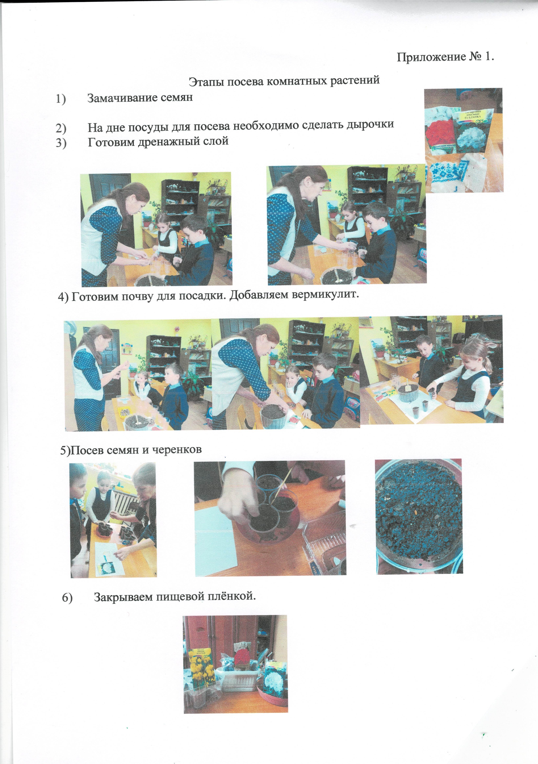
Приложение № 2
Вегетативное размножение комнатных растений
- Размножение усиками хлорофитума капского
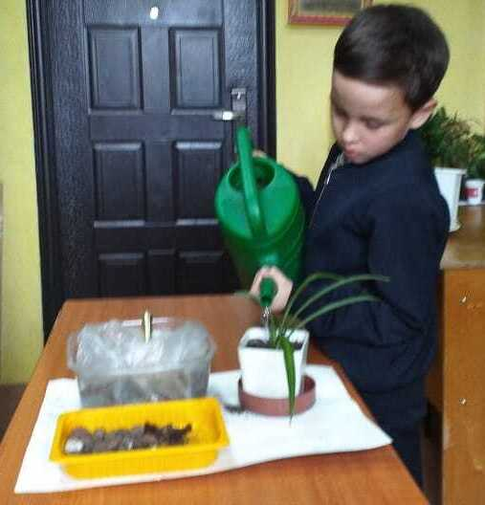
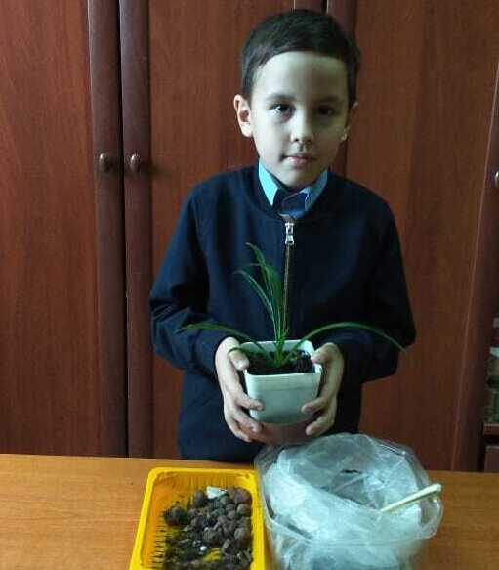

2) Размножение путём деления сансевиерии трёхполосной
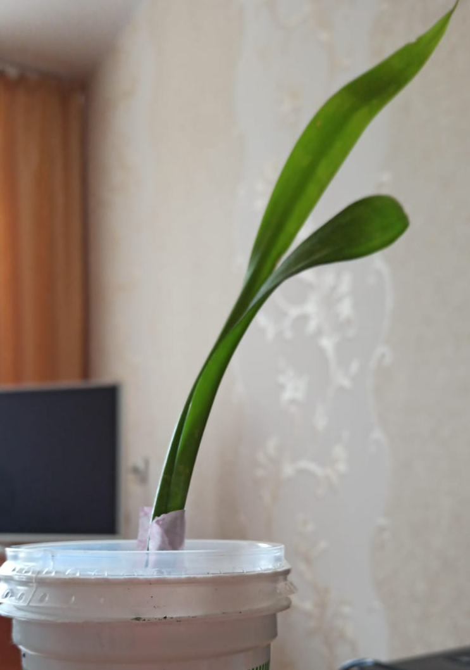
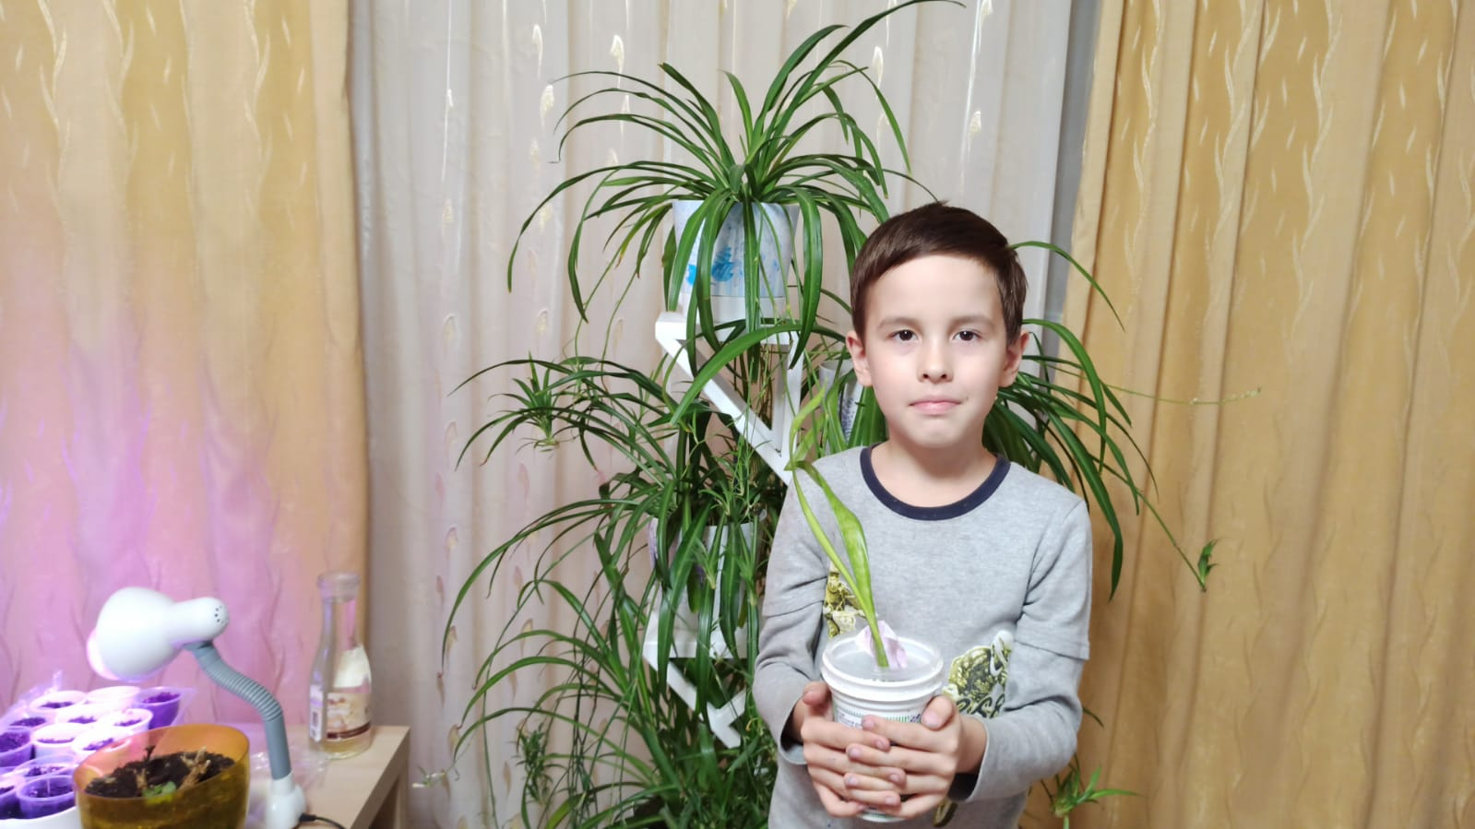

3)Размножение черенками сциндапсуса золотистого
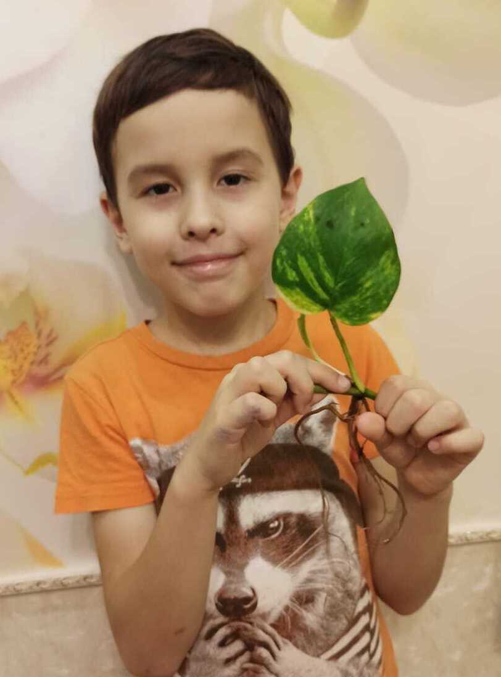
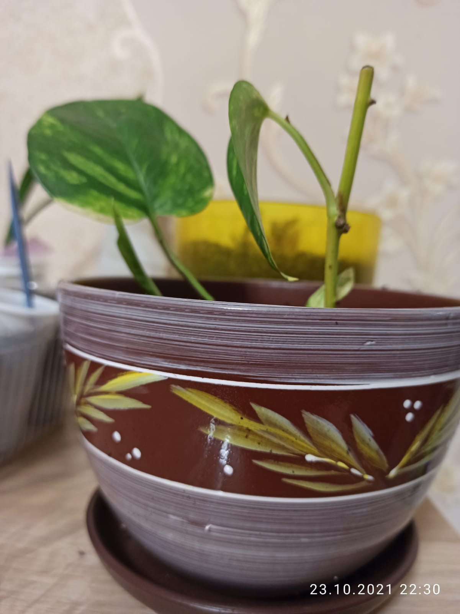

Приложение № 3
Биометрические наблюдения за всходом семян
- 06.10.2021г. – первые всходы эвкалипта лимонного
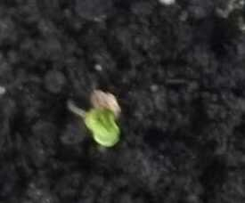
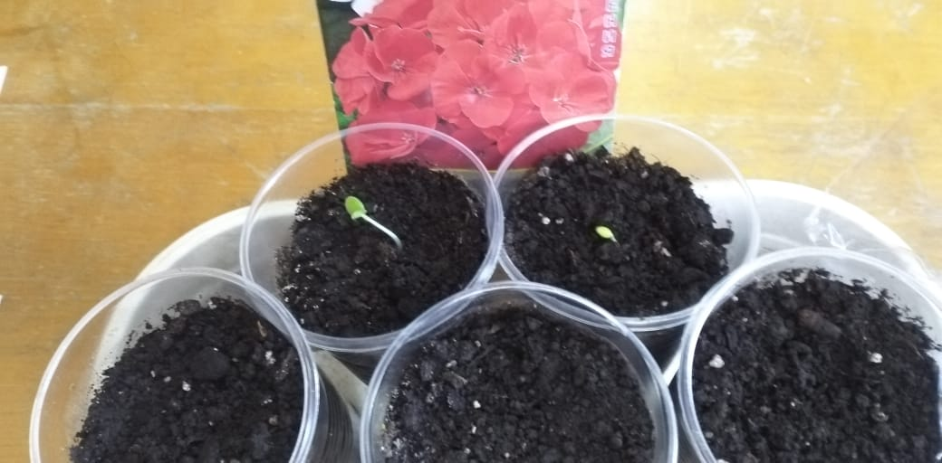
Всходы пеларгонии зональной красно – белой (первый росточек – 06.10.2021г., второй – 07.10.2021г.)

- Биометрические наблюдения 13 октября 2021г.
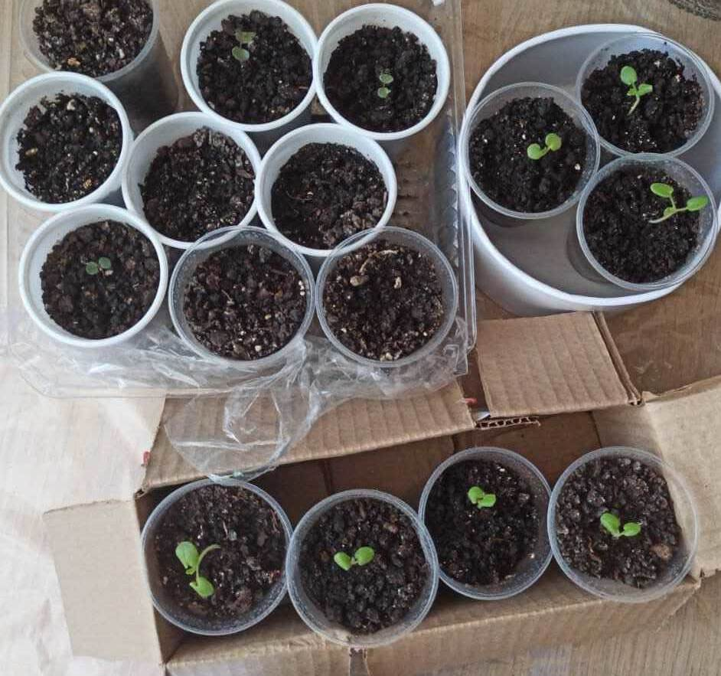

- Биометрические наблюдения 20 октября 2021г.
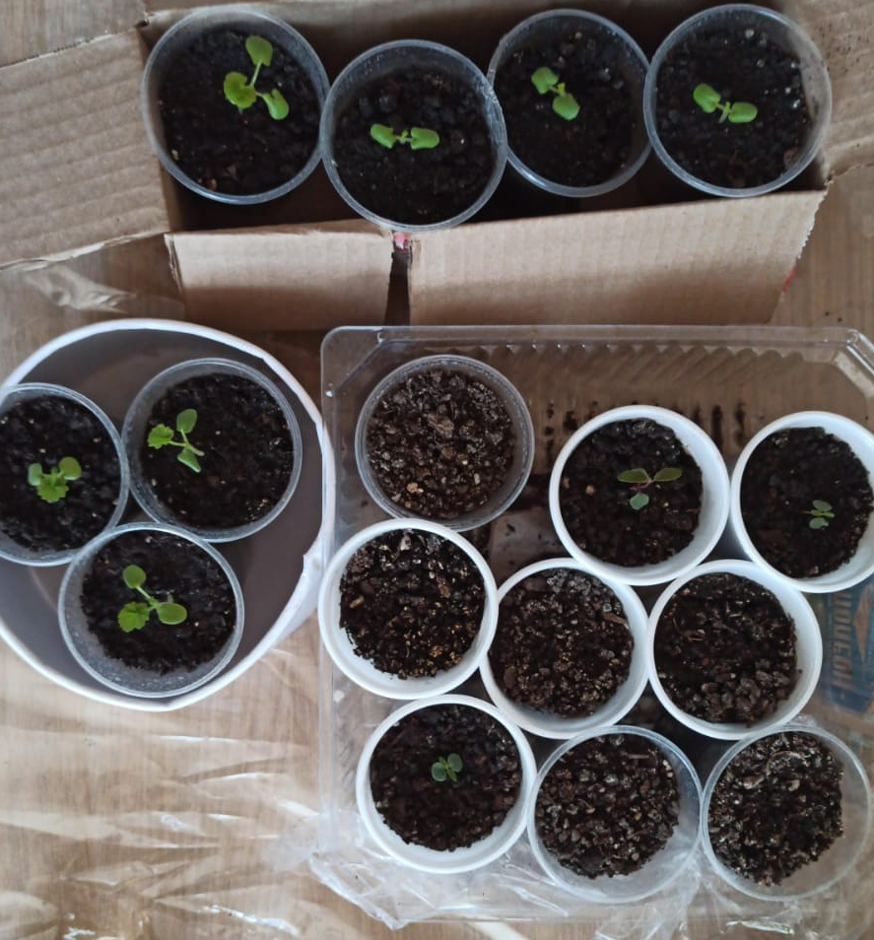
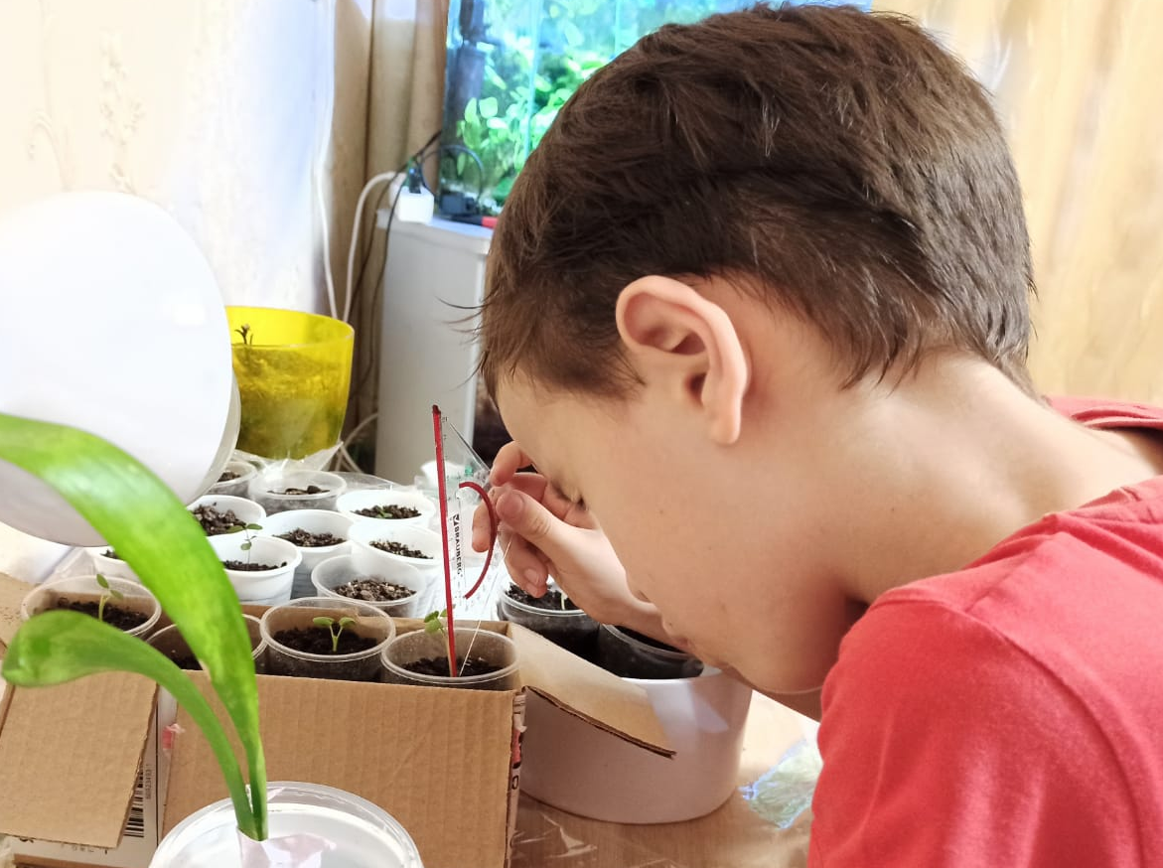

- Биометрические наблюдения 25 октября 2021г.

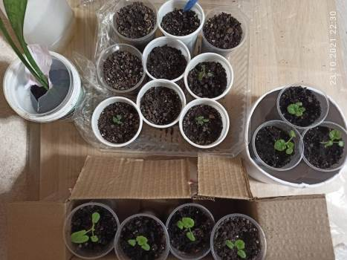

Приложение №4
Готовый микропрепарат инфузории туфельки

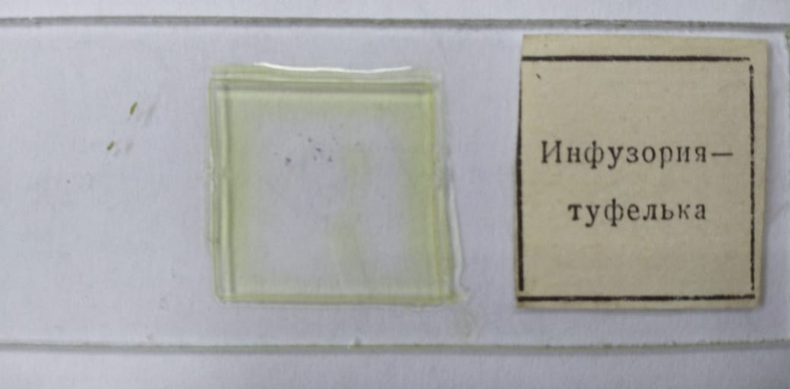

Приложение № 5
Исследование фитонцидной активности растений с помощью микроскопа
- растерли листья растений в кашицу до появления сока.
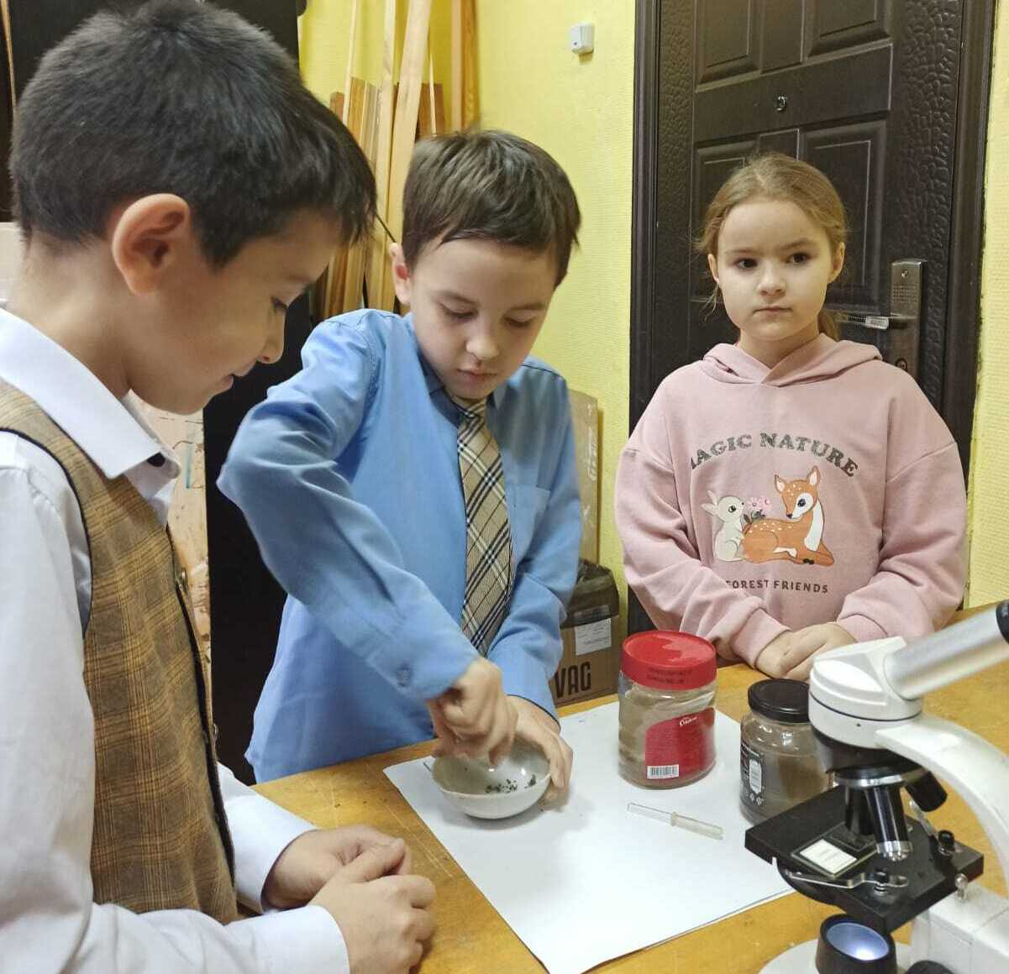
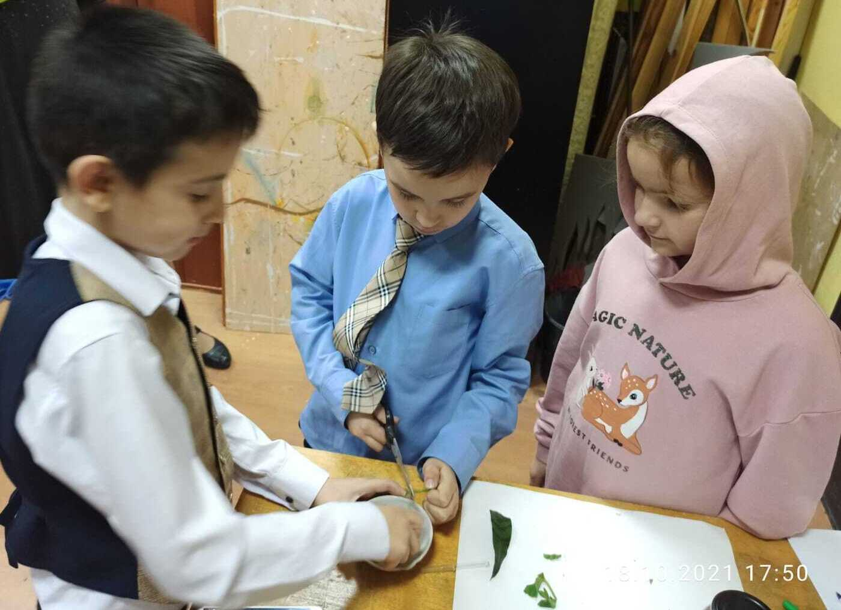

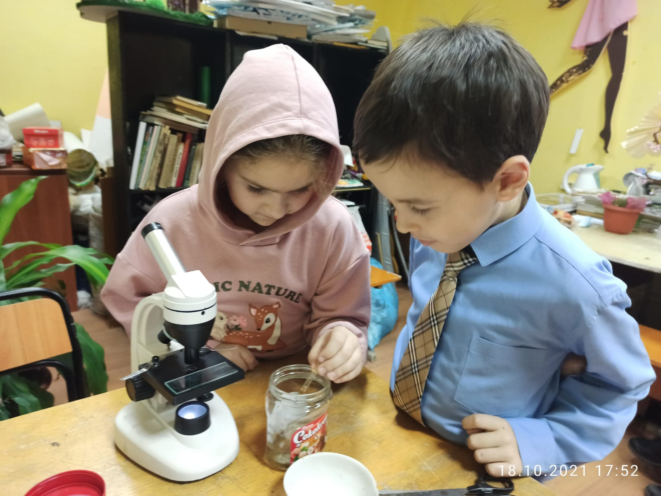
- на предметное стекло покапали пипеткой приготовленную воду из аквариума

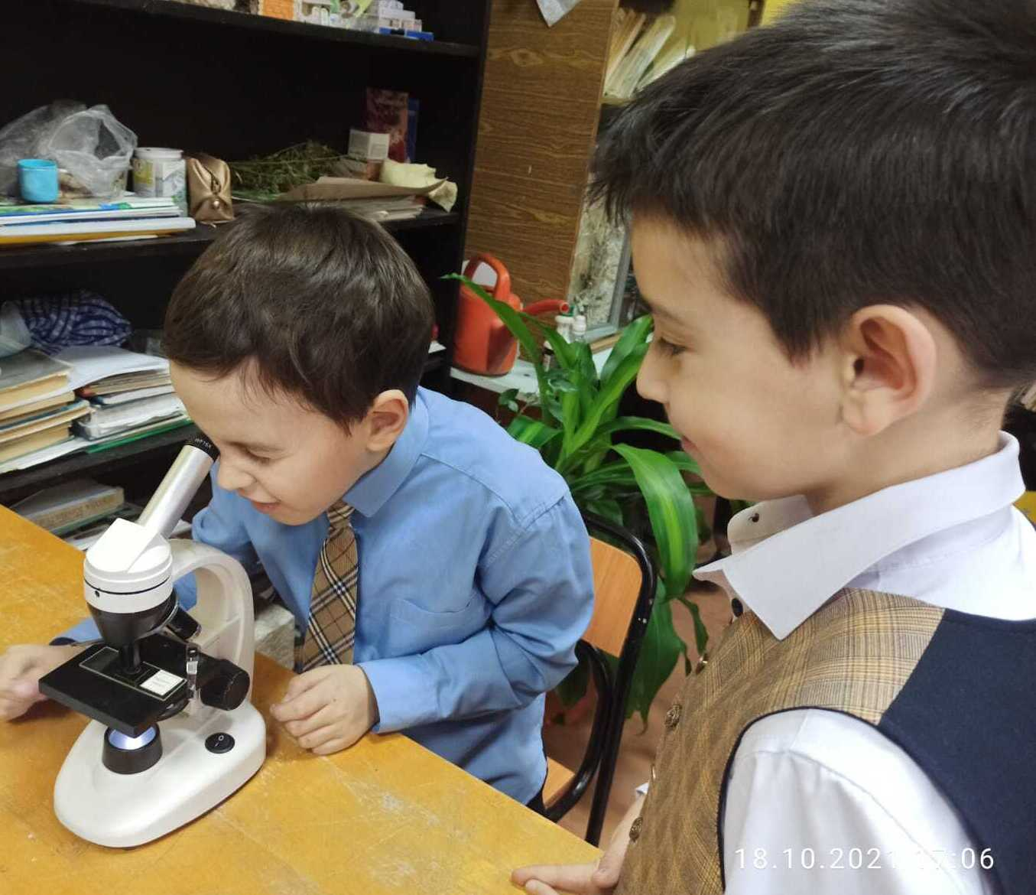
- наблюдали за активным движением инфузорий туфелек под микроскопом

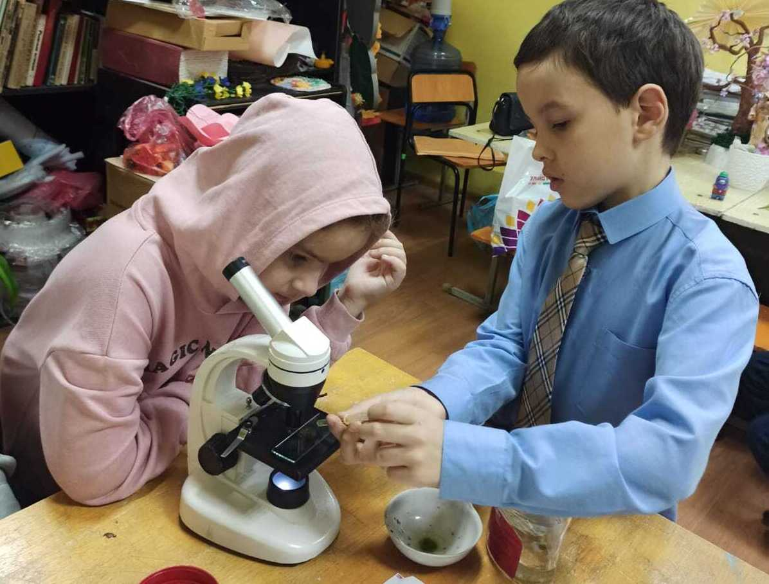
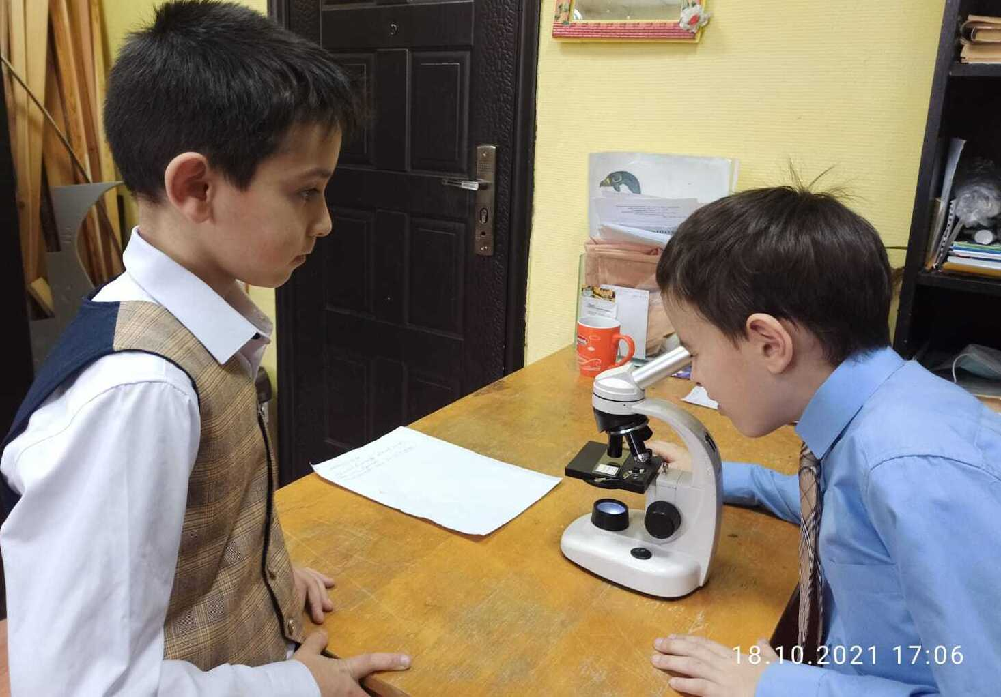
4) добавили на предметное стекло сок растений и продолжили наблюдение.

- включили секундомер и засекли время, когда движение простейших прекратилось.

Ю. Синадский. Фитонциды растений - источник целебного воздуха. http://ingsvd.ru/ecodom/cleanair/601-fitoncidy-rasteniy-istochnik-celebnogo-vozduha.html [Электронный ресурс]. Дата обращения (15.09.2021)]
Полезные для здоровья комнатные растения.https://greendom.net/articles/342-phitoncid.html [Электронный ресурс]. Дата обращения (15.09.2021)]
Анализ воздуха. http://www.academlab.ru/services/air-analysis/kompleksnoe-issledovanie-vozduha/[Электронный ресурс]. Дата обращения (15.09.2021)]
Сансевиерия – зеленые острые языки.https://zakupator.com/dom/sansevieriya.html/[Электронный ресурс]. Дата обращения (20.09.2021г.)
Сциндапсус. https://na-zemle.info/komnatnye-rasteniya/primety-i-sueveriya/sczindapsus.html/[Электронный ресурс]. Дата обращения (20.09.2021г.)
Эвкалипт. https://komnatnie.ru/eucalypt.html. /[Электронный ресурс]. Дата обращения (20.09.2021г.)
Размножение комнатных растений.//flowersholiday.com/razmnogenie-komnatnyh-rasteniy/[Электронный ресурс]. Дата обращения (20.09.2021г.)

